Struts2_day04

上节内容
1什么是值栈
（1）类似于域对象
（2）action和servlet区别
* servlet是单实例对象
* action是多实例对象
（3）每个action对象里面有一个值栈对象，值栈里面有action对象引用

2 如何获取值栈对象
（1）常用使用ActionContext类方法

3 值栈内部结构
（1）root是list集合
（2）context是map集合

4 向值栈放数据
（1）向值栈放字符串
（2）向值栈放对象
（3）向值栈放list集合
* set方法
* push方法
* 定义变量，生成get方法

5 从值栈获取数据
（1）从值栈获取字符串
（2）从值栈获取对象
（3）从值栈获取list集合
* 使用struts2标签+ognl表达式
** <s:property value=”ognl”>
** <s:iterator>标签

6 EL表达式获取值栈数据
（1）增强request里面getAttribute方法

7 ognl表达式 #使用
（1）获取context里面数据使用符号#

今天内容
1 拦截器概述

2 拦截器底层原理

3 过滤器和拦截器区别

4 自定义登录拦截器

5 struts2标签库（会用）
6 struts2表单标签

Struts2拦截器概述
1 struts2是框架，在struts2框架里面封装很多功能，struts2里面功能在拦截器里面封装，
封装很多功能，每个封装的功能都会对应一个拦截器
比如 模型驱动，属性封装，这些都是在拦截器封装的功能

2 struts2里面封装了很多的功能，有很多的拦截器，这些拦截器不是都会执行，每次访问时候执行一些默认拦截器

3 struts2里面默认拦截器位置
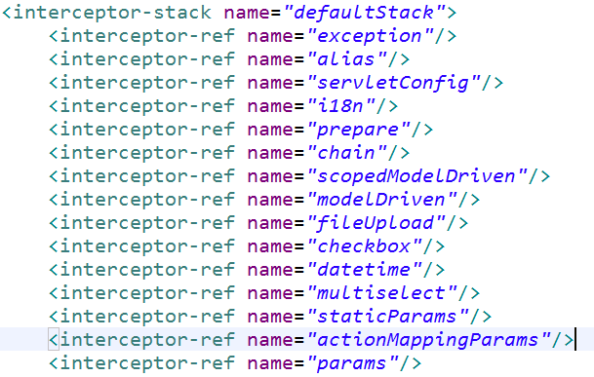

4 拦截器在什么时候执行
（1）在action对象创建之后，action里面的方法执行之前执行拦截器

拦截器底层原理
1 拦截器底层使用两个原理
第一个 aop思想（动态代理）
（1）面向切面（方面）编程
（2）在基本功能之上，添加功能，不修改源代码实现，一般使用配置实现
（3）举例说明：
- 登录为例，有登录表单页面，输入用户名和密码，提交表单到servlet里面，在servlet获取用户名和密码，查询数据库判断
- 在登录基本功能添加角色判断，使用原始方式修改源代码实现，通过配置方式完成
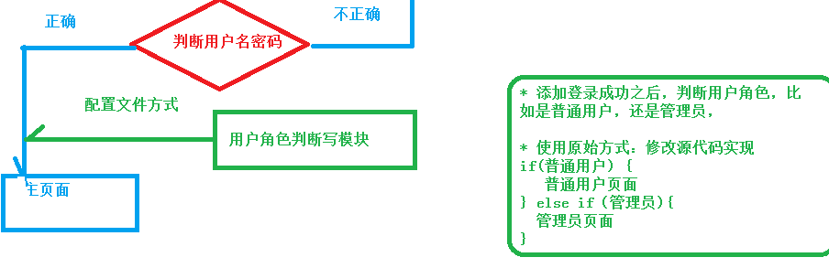

第二个 责任链模式
（1）类似于之前过滤链
* 一个请求有多个过滤器进行过滤，每个过滤器只有放行，才能到下一个过滤器
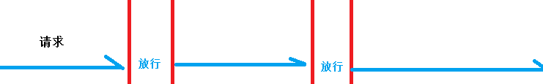
（2）责任链模式：
* 责任链模式是java设计模式
* 比如一组操作，有添加，修改操作，
首先执行添加操作，添加操作执行之后做类似于放行操作，执行修改操作
** 每个功能执行之后，做类似于放行操作，执行下一个操作

2 aop思想和责任链模式如何应用到拦截器里面？
文字描述：
（1）拦截器在action对象创建之后，action的方法执行之前执行
（2）每次访问action时候，创建action对象，执行action方法之前，执行struts2里面默认拦截器，
（3）首先用到aop思想：在action里面没有直接调用拦截器方法，通过配置方式执行
（4）其次用到责任链模式：执行很多拦截器，假如有三个拦截器，这三个拦截器都会执行，
首先执行拦截器1，拦截器1执行之后做放行操作，执行拦截器2，拦截器2执行之后做放行，执行拦截器3，拦截器3执行之后做放行，执行action里面的方法

画图分析
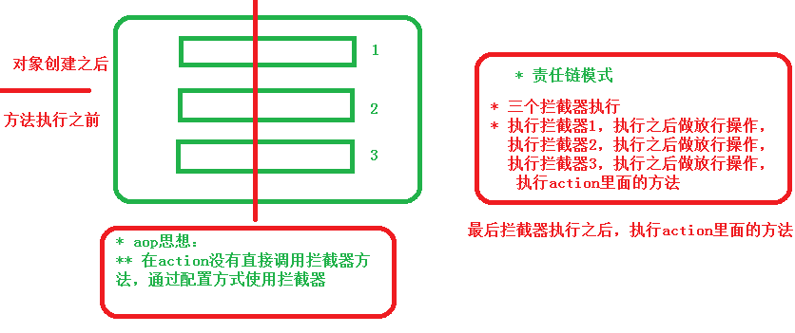

3 查看源代码
（1）执行action
（2）创建action对象，使用动态代理方式
（3）执行action的方法
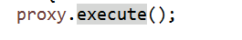
（4）执行很多的拦截器，遍历执行
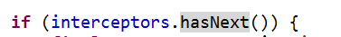
类似于放行的操作的方法
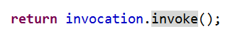

4 struts2执行流程
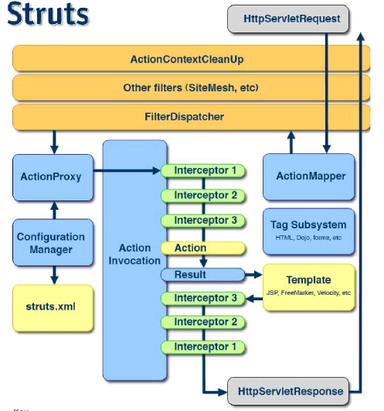
（1）发送请求，到struts2过滤器，读取配置文件

（2）创建action代理对象

（3）执行action里面的方法，执行很多拦截器
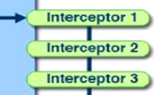
（4）执行action的方法

（5）根据返回值做响应操作，执行这些拦截器，执行顺序
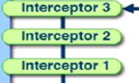

重要的概念
1 过滤器和拦截器区别
（1）过滤器可以过滤任意内容，比如jsp、html、servlet、图片路径
（2）拦截器只能拦截action

2 Servlet和action区别
（1）servlet单实例对象
（2）action多实例对象

自定义拦截器
1 在struts2里面有很多的拦截器，在实际开发中，有的功能在拦截器可能没有封装，可以自己写拦截器实现功能封装

2 拦截器结构
（1）通过源代码查看
* 继承类
* 继承类实现接口，有三个方法
拦截的方法

（2）开发中，建议使用另外一种方式
* 继承 MethodFilterInterceptor类实现
* 好处：通过配置方式让action某些方法不进行拦截

（3）自己写拦截器，需要配置方式让拦截器对action进行拦截

自定义登录拦截器
1 需求：在项目中有很多action超链接，只有登录状态点击超链接实现功能，如果不是登录状态，点击action超链接，跳转到登录页面

2 使用session域对象登录状态判断
（1）在登录成功之后，把登录信息放到session域对象里面
（2）判断是否登录，判断session是否有值

3 登录基本功能实现
（1）使用图片提交，和type=”submit”效果一样的
（2）action写登录的方法
//属性封装获取用户名和密码
private String username;
private String password;
public String getUsername() {
return username;
}

public void setUsername(String username) {
this.username = username;
}

public String getPassword() {
return password;
}

public void setPassword(String password) {
this.password = password;
}

//登录的方法
public String login() {
/*
* 直接判断
* admin 250
* */
if("admin".equals(username) && "250".equals(password)) {
//成功
//使用session域对象
HttpSession session = ServletActionContext.getRequest().getSession();
session.setAttribute("username", username);
// ActionContext context = ActionContext.getContext();
// context.getSession().put("username", username);
return "loginsuccess";
} else {
//失败
return "login";
}
}
（3）使用session域对象登录状态
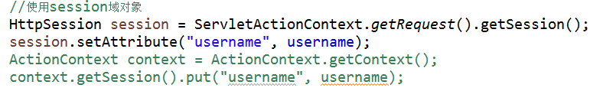
（4）在主页面里面显示当前登录用户名


4 自定义登录拦截器实现过程
第一步 创建类，继承MethodFilterInterceptor类
第二步 重写类里面拦截的方法，写拦截器逻辑
（1）判断是否是登录状态，判断session域里面是否有名称是username值
/**
* 登录拦截器
*
*/
public class LoginInterceptor extends MethodFilterInterceptor{

//做拦截的方法，写拦截器逻辑
protected String doIntercept(ActionInvocation invocation) throws Exception {
// 判断是否是登录状态，判断session域里面是否有名称是username值
HttpSession session = ServletActionContext.getRequest().getSession();
Object obj = session.getAttribute("username");
//判断
if(obj != null) {//登录
//做类似于放行操作
return invocation.invoke();
} else {//不是登录
//回到登录页面
return "login";
}
}
}

第三步 配置方式让自定义登录拦截器和action建立关系（注册拦截器）
aop思想体现
（1）在struts.xml中package标签里面声明（定义）拦截器
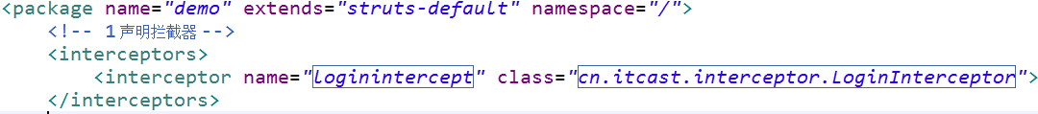
<!-- 1 声明拦截器 -->
<interceptors>
<interceptor name="loginintercept" class="cn.itcast.interceptor.LoginInterceptor"></interceptor>
</interceptors>

（2）在action标签里面使用声明的拦截器
* 对哪个action进行拦截，在那个action标签里面使用声明拦截器
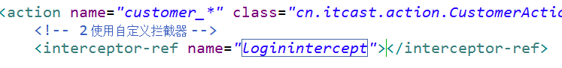
<!-- 2 使用自定义拦截器 -->
<interceptor-ref name="loginintercept"></interceptor-ref>

（3）特点：如果在action标签里面使用自定义拦截器，struts2里面默认的拦截器不会执行了，手动把默认拦截器在action标签里面配置一次
<!-- 3 让默认拦截器手动配置一次 -->
<interceptor-ref name="defaultStack"></interceptor-ref>

5 上面配置，对action里面所有方法进行拦截
（1）在action有登录的方法，登录的方法不需要拦截，登录方法拦截，永远不能登录
（2）继承MethodFilterInterceptor，使用配置方式让action里面某些方法不进行拦截
（3）可以让action里面login方法不进行拦截

<!-- 2 使用自定义拦截器 -->
<interceptor-ref name="loginintercept">
<!-- param标签，name属性值 excludeMethods ，标签里面写不进行拦截的方法名称
可以写多个方法 方法1,方法2
-->
<param name="excludeMethods">login</param>
</interceptor-ref>
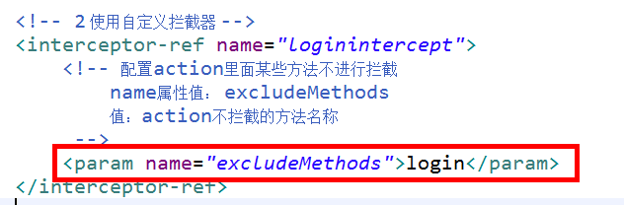

6 最终测试：
（1）出现问题：页面套页面问题
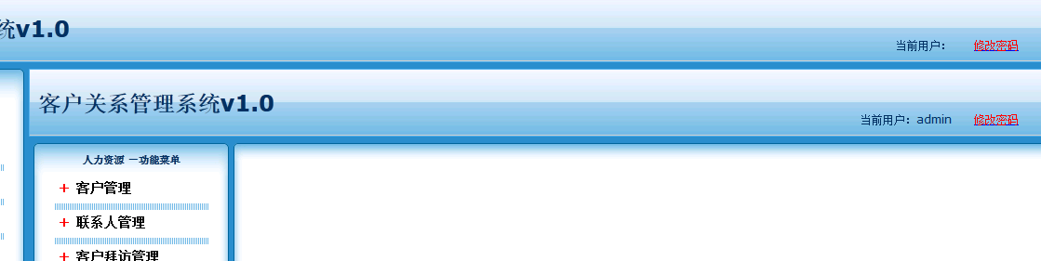
（2）在form标签里面使用target设置打开位置
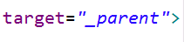

Log4j介绍
1 使用log4j是日志功能，可以看到程序运行过程中更详细信息

2 导入jar包，创建log4j配置文件
（1）log4j配置文件名称和位置是固定的
（2）文件内容固定结构
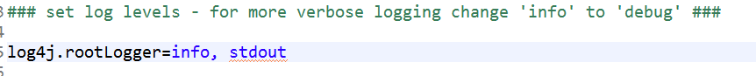
修改日志级别，
- info，看到基本信息
- debug，看到详细信息

Struts2的标签库
1 Struts2标签分为普通标签和ui标签
（1）普通标签，使用 property、debug、iterator
（2）ui（表单）标签

2 struts2标签使用jsp页面中
（1）如果使用struts2标签，首先导入jar包
（2）在jsp页面中引入标签库

3 s:property： 和ognl使用获取值栈数据
<s:property value=”ognl表达式”/>

4 s:iterator：获取值栈list集合数据
<s:iterator value=”” var=””>
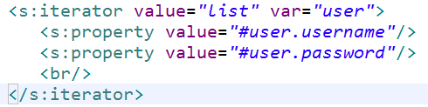

5 s:debug：查看值栈结构和数据

6 s:if标签：类似于jstl 的c:if标签
（1）test属性里面，jstl标签写el表达式，现在写ognl表达式
<s:if test="#request.req='abc'">

</s:if>
<s:elseif test="#request.req='www'">

</s:elseif>
<s:else>

</s:else>

Struts2表单标签（会用）
1 html中写表单标签
（1）form标签，form标签里面写很多输入项
（2）在struts2里面提供表单标签

2 html表单标签
form ： action method enctype
（1）输入项
大部分在input里面封装
普通输入项 text
密码输入项 password
单选输入项 radio
复选输入项 checkbox
文件上传 file
隐藏项 hidden
下拉输入项
<select>
<option value=”0”>aaa</option>
</select>
文本域 textarea
提交按钮 submit
图片提交 image
普通按钮 button
重置按钮 reset

3 struts2里面对应表单标签
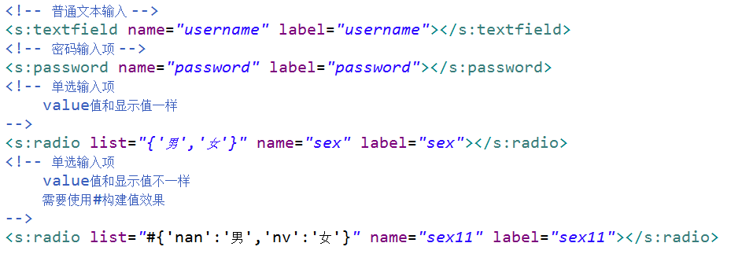
<!-- 普通文本输入 -->
<s:textfield name="username" label="username"></s:textfield>
<!-- 密码输入项 -->
<s:password name="password" label="password"></s:password>
<!-- 单选输入项
value值和显示值一样
-->
<s:radio list="{'男','女'}" name="sex" label="sex"></s:radio>
<!-- 单选输入项
value值和显示值不一样
需要使用#构建值效果
-->
<s:radio list="#{'nan':'男','nv':'女'}" name="sex11" label="sex11"></s:radio>

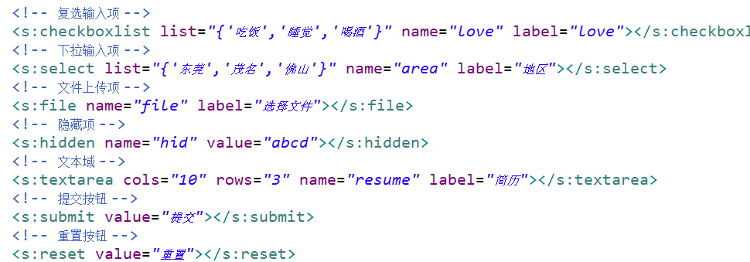
<!-- 复选输入项 -->
<s:checkboxlist list="{'吃饭','睡觉','喝酒'}" name="love" label="love"></s:checkboxlist>
<!-- 下拉输入项 -->
<s:select list="{'东莞','茂名','佛山'}" name="area" label="地区"></s:select>
<!-- 文件上传项 -->
<s:file name="file" label="选择文件"></s:file>
<!-- 隐藏项 -->
<s:hidden name="hid" value="abcd"></s:hidden>
<!-- 文本域 -->
<s:textarea cols="10" rows="3" name="resume" label="简历"></s:textarea>
<!-- 提交按钮 -->
<s:submit value="提交"></s:submit>
<!-- 重置按钮 -->
<s:reset value="重置"></s:reset>

4 设置struts2标签主题
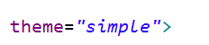

缺少两个知识点：
（1）struts2框架实现文件上传
（2）input视图处理

Struts2总结
Action操作
1 action创建（继承ActionSupport）
2 通配符方式配置action
3 配置struts2过滤器

4 action获取表单数据
（1）模型驱动封装
（2）属性封装
（3）ServletActionContext获取request对象

5 action操作域对象
（1）使用ServletActionContext操作
（2）使用ActionContext操作

6 配置中result标签
（1）type属性
- 默认值dispatcher转发
- redirect重定向
- redirectAction重定向到action

7 常量配置
（1）struts.xml进行配置

8 struts2的方法有返回值，可以没有返回值
（1）如果方法有返回值，在result配置
（2）返回NONE，不需要配置
（3）方法可以void，有返回值必须是string

值栈
1 值栈结构
（1）root是list集合
（2）context是map集合

2 向值栈放数据
（1）set
（2）push
（3）定义变量，get方法

3 从值栈获取数据
（1）s:property标签
（2）s:iterator标签

拦截器
1 什么是拦截器
2 拦截器在什么时候执行

3 拦截器原理
（1）aop：面向切面编程
（2）责任链模式：过滤链

4 看懂struts2执行流程图

5 自定义拦截器实现
（1）继承MethodFilterInterceptor，使用这个类好处是：通过配置方式让action某些方法不进行拦截
（2）配置拦截器过程（注册拦截器）

